 | Projeto Estabilidade Operacional Contax  Reunião de Entendimentos #48 | Data  18/01/2016

Área | Convocados
SD - Serviços Centralizados | Daniel Donaire
CSC - SDK | Lazaro Costa
CSC - Alto Impacto | Filipe Antunes
CSC - Gestão de Mudanças | Marilice de Oliveira
Chacon Consultoria | Sergio Bertasi
Chacon Consultoria | Felipe Lima

Objetivo
Realizar alinhamento entre as equipes visando afinar a classificação dos incidentes.

Ações Discutidas
No início da reunião da reunião foi observado o indicador referente ao mês de janeiro:

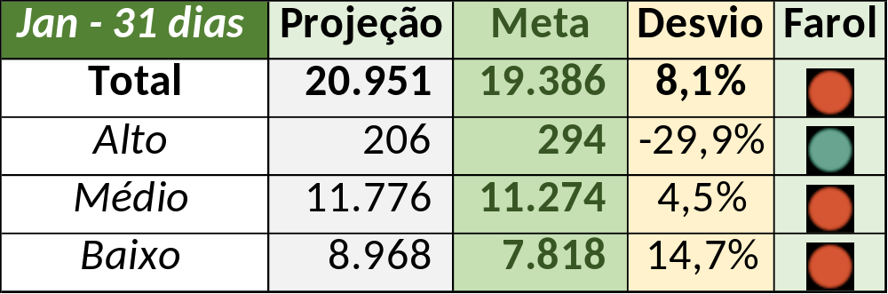

Num segundo momento foram analisados os incidentes de 15 a 17/01:

- Resolvido:

Chamado | Cliente - Operação | Ação | Responsável
CTXSALSM-86616 | Oi - Back Office | Verificar responsável pela solução | Filipe Antunes
CTXSALLM-119571 | Contax - Outro | Alterar resolução | Lazaro Costa
CTXSPOLP-117093 | Contax - Outro | Verificar fechamento | Lazaro Costa
CTXSPOLP-117095 | Contax - Outro | Verificar duplicidade com o chamado CTXSPOLP-117093 | Lazaro Costa
CTXLONLA-30834 | Vivo - Vivo | Validar responsável pela solução e resolução | Filipe Antunes
CTXRJOMK-131498 | Oi - Velox | Verificar junto ao Mauro Belvedere | Daniel Donaire
CTXRECSA-454336 | Oi - NID | Verificar texto de resolução | Filipe Antunes

- Pendência externa:

Chamado | Cliente - Operação
CTXSPOAL-103325 | TAM - Multiplus |  | Verificar responsável pela solução |  | Filipe Antunes
CTXSPOBF-133962 | Vivo - Vivo |  | Verificar fechamento |  | Filipe Antunes
CTXSALSM-86618 | Credicard - CAE Credicard |  | Alterar resolução e prioridade |  | Filipe Antunes
CTXCASEH-19080 | Vivo - Vivo |  | Verificar |  | Filipe Antunes
CTXLONLA-30821 | Vivo - Vivo |  | Verificar duplicidade com chamado CTXLONLA-30819 |  | Filipe Antunes

- Registrada:

Chamado | Cliente - Operação | Ação | Responsável
CTXNITSP-176594 | Oi - Dealer | Alterar prioridade | Filipe Antunes

